Ⅰ．子ども虐待防止とオレンジリボン

「児童虐待防止法」が施行された平成１２(2000)年以降、児童虐待防止に向けた様々な取組みが行政レベルや民間レベルで活発化しているが、増え続ける虐待ケースの前に、児童相談所や児童福祉施設は支援が現状に追いつかない状況が続いている。児童相談所の扱う虐待対応件数は、平成２(1990)年に統計を取り始めてから、一度も前年度を下回ったことはなく、令和２(2020）年度には２０５，０２９件となった。（図1）。
増加の背景には、児童虐待事件が絶えず報道され一般市民からの通報が増えたり、子ども虐待に対する積極的な介入によりケースが掘り起こされたりという側面もあるが、地域で支える力や子育て家庭の養育機能の低下等の問題から実際の虐待件数も増加している可能性を指摘する声も大きい。ただ、近年の増加の背景には、子どもの面前DVが心理的虐待に当たることから、DVで家庭に介入して子どもがいるケースについて警察からの通告が増えたことがあり、児童虐待４種別の中でも心理的虐待が第１位となっている。
子ども虐待によって死亡した子どもについては、令和元(2019）年度は７８名の子どもが尊い命を失ったことが確認されている（表1）。
本来なら子どもを守るべき保護者からの虐待によって子どもの命が奪われている事実があること自体胸が痛むことである。また何らかの理由により保護者と暮らせない社会的養護のもとにいる子どもは約３万５千人いる（表2）。
児童虐待の対応は、早期に発見し、適切な支援につなげることが必要であるが、何よりも重要なことは虐待の発生を予防すること、虐待の起こらない地域社会の創造である。そのためには地域社会がこの問題に目を背けず、関心を持っていただけるような啓発活動が重要となる。
平成１６(2004)年から１１月を「児童虐待防止推進月間」として国は定め、民官問わず啓発や防止活動を積極的に行うよう呼び掛けるようになったのもこうした背景からである。
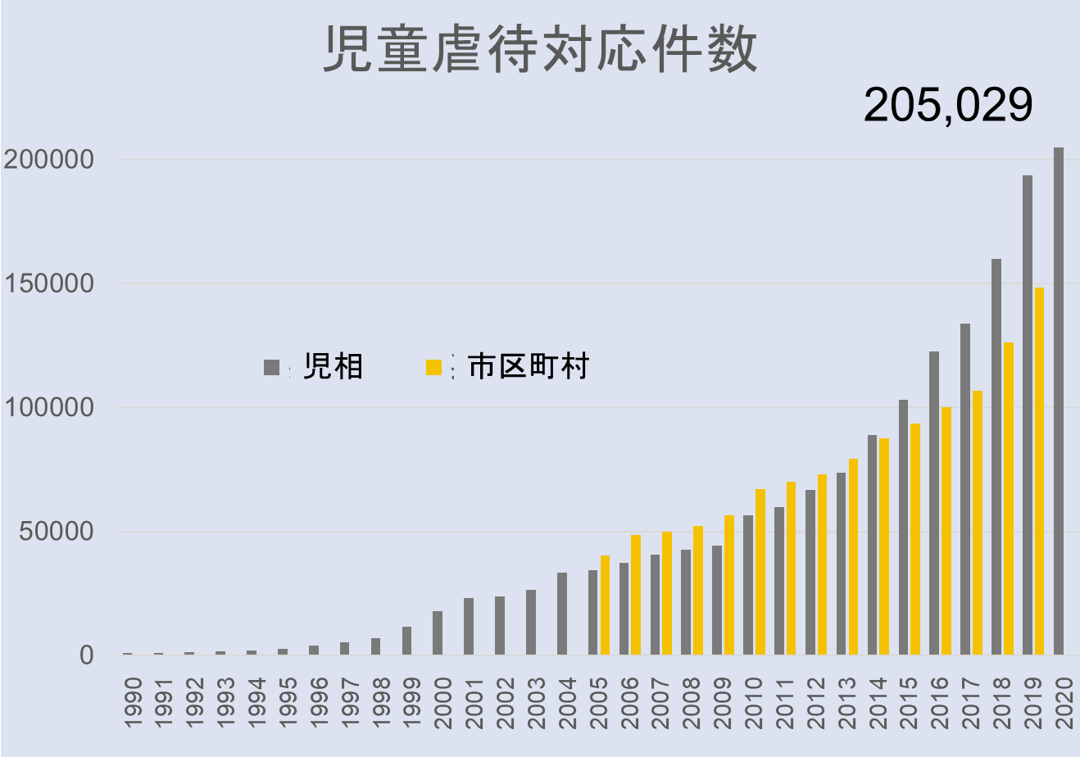
(令和２年度)

図1．児童相談所と市町村における児童虐待対応件数の推移
表1. 子ども虐待による死亡事例等の検証結果等について
（社会保障審議会児童部会児童虐待等要保護事例の検証に関する専門委員会）
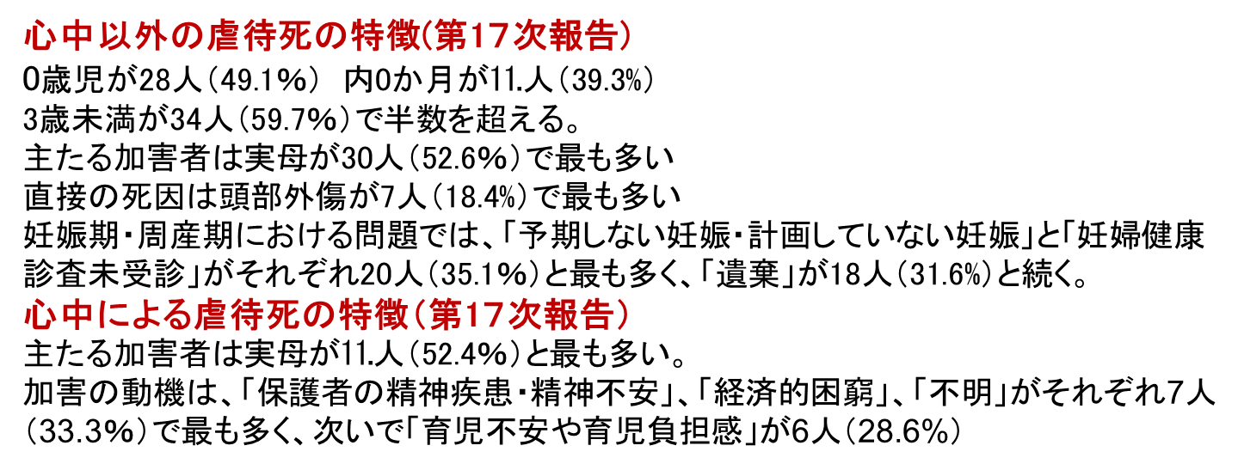
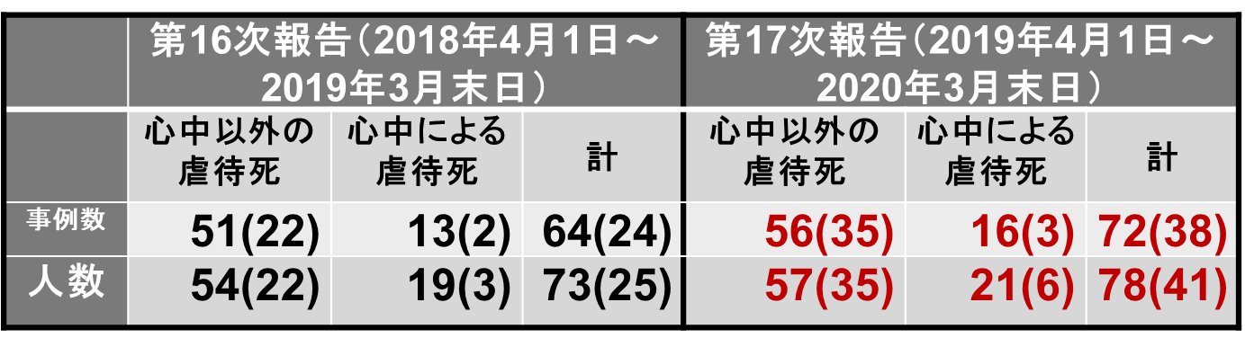

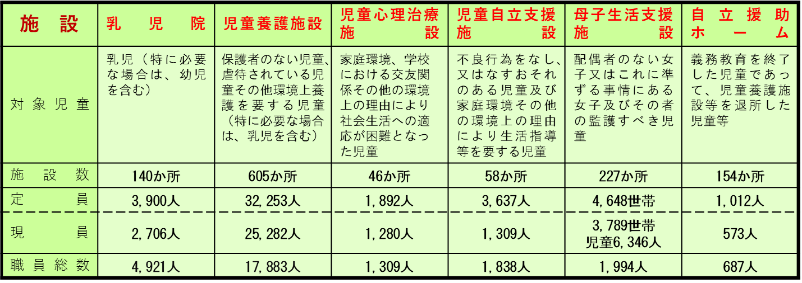
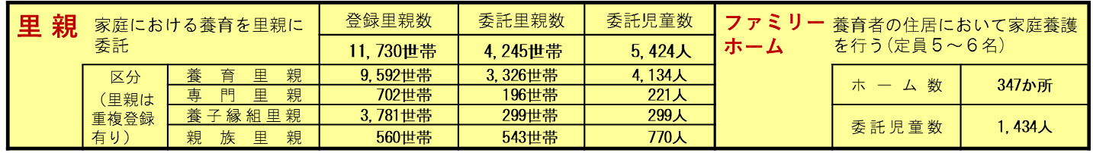
表2. 社会的養護の現状について
子ども虐待防止に向けた活動の中の一つに「オレンジリボンキャンペーン」がある。これは、平成１６(2004)年に栃木県小山市で二人の幼い兄弟が虐待の末亡くなる事件が起き、その事件をきっかけに子ども虐待防止を目指した小山市の「カンガルーOYAMA」が、平成１７(2005)年に一市民団体の活動として始めたものである。
その後、NPO法人「里親子支援のアン基金プロジェクト」協力のもと継続され、さらに、先述の「児童虐待防止全国ネットワーク」が賛同し厚生労働省との協働により全国的な活動を展開、平成１８(2006)年の啓発ポスターにはオレンジリボンが明記されるに至っている。
その他、オレンジリボンキャンペーン活動として、各地域で講演会やチャリティーコンサートを行ったり、手作りのオレンジリボンを配布する活動を行ったりなど、様々に展開している。このオレンジという色は、里子たちが選んだ色であるとのことで、子ども虐待のない社会を祈って選ばれたのだろう。
オレンジリボン活動が幅広く行われているが、これらは子ども虐待のない社会を目指して行われているのである。

